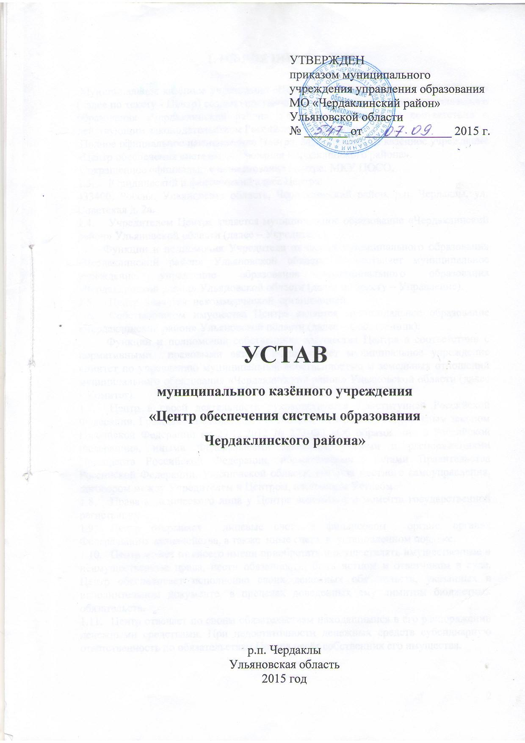
1. ОБЩИЕ ПОЛОЖЕНИЯ
Муниципальное казённое учреждение «Центр обеспечения системы образования» (далее по тексту - Центр) создано постановлением администрации муниципального образования «Чердаклинский район» Ульяновской области в соответствии с действующим законодательством Российской Федерации.
Полное официальное наименование Центра: Муниципальное казённое учреждение «Центр обеспечения системы образования Чердаклинского района».
Сокращенное официальное наименование Центра: МКУ ЦОСО.
1.3. Юридический и фактический адрес Центра:
433400, Россия, Ульяновская область, Чердаклинский район, р.п. Чердаклы, ул. Советская д. 2а.
1.4. Учредителем Центра является муниципальное образование «Чердаклинский район» Ульяновской области (далее – Учредитель).
Функции и полномочия Учредителя от имени муниципального образования «Чердаклинский район» Ульяновской области осуществляет муниципальное учреждение управление образования муниципального образования «Чердаклинский район» Ульяновской области (далее по тексту – Управление).
1.5. Центр является некоммерческой организацией.
1.6. Собственником имущества Центра является муниципальное образование «Чердаклинский район» Ульяновской области (далее – Собственник).
Функции и полномочия собственника имущества Центра в соответствии с нормативными правовыми актами осуществляет муниципальное учреждение комитет по управлению муниципальной собственностью и земельных отношений муниципального образования «Чердаклинский район» Ульяновской области (далее – Комитет).
1.7. Центр в своей деятельности руководствуется Конституцией Российской Федерации, Гражданским кодексом Российской Федерации, Федеральным законом Российской Федерации от 29.12.2012 № 273-ФЗ «Об образовании в Российской Федерации», иными Федеральными законами, указами и распоряжениями Президента Российской Федерации, нормативными актами Правительства Российской Федерации, Ульяновской области, органов местного самоуправления, договором между Учредителем и Центром, настоящим Уставом.
1.8. Права юридического лица у Центра возникают с момента государственной регистрации.
1.9. Центр открывает лицевые счета в финансовом органе, органах Федерального казначейства, а также иные счета в установленном порядке.
1.10. Центр может от своего имени приобретать и осуществлять имущественные и неимущественные права, нести обязанности, быть истцом и ответчиком в суде. Центр обеспечивает исполнение своих денежных обязательств, указанных в исполнительном документе, в пределах доведенных ему лимитом бюджетных обязательств.
1.11. Центр отвечает по своим обязательствам находящимися в его распоряжении денежными средствами. При недостаточности денежных средств субсидиарную ответственность по обязательствам Центра несёт собственник его имущества.
1.12. Центр имеет печать с полным наименованием Центра на русском языке. Центр вправе иметь штампы и бланки со своим наименованием, а также зарегистрированную в установленном порядке эмблему.
1.13. Центр в соответствии с действующим законодательством Российской Федерации вправе участвовать в создании образовательных объединений в форме ассоциаций или союзов.
2. ЦЕЛИ И ВИДЫ ДЕЯТЕЛЬНОСТИ ЦЕНТРА
2.1. Центр создан в целях обеспечения реализации полномочий органов местного самоуправления в сферах организации предоставления общедоступного и бесплатного начального общего, основного общего, среднего общего, дополнительного образования в образовательных организациях Чердаклинского района Ульяновской области (далее – муниципальные образовательные организации) и Управления.
2.2. Для достижения указанных целей Центр осуществляет следующие виды деятельности:
2.2.1. Подготовка исходных данных для составления проекта перспективных, годовых и оперативных планов хозяйственно-финансовой и производственной деятельности муниципальных образовательных организаций;
2.2.2. Осуществление экономического анализа хозяйственной деятельности муниципальных образовательных организаций и разработка мер по обеспечению режима экономии, выявлению резервов по более рациональному использованию всех видов ресурсов;
2.2.3. Организация оперативного и статистического учета по установленной отчетности, хозяйственного анализа и учета показателя деятельности муниципальных образовательных организаций;
2.2.4. Систематизация и обобщение статистических материалов и других данных по финансово-хозяйственной деятельности муниципальных образовательных организаций;
2.2.5. Систематический контроль за ходом исполнения смет доходов и расходов, состоянием расчетов с юридическими и физическими лицами, сохранностью денежных средств и материальных ценностей в муниципальных образовательных организациях;
2.2.6. Обеспечение соответствия заключаемых договоров объёмам ассигнований, предусмотренных сметой доходов и расходов или лимитам бюджетных обязательств; своевременным и правильным оформлением первичных учётных документов и законностью совершаемых операций;
2.2.7. Обеспечение правильного и экономного расходования средств в соответствии с целевым назначением по утверждённым сметам доходов и расходов по бюджетным средствам; сохранности денежных средств и материальных ценностей в местах их хранения и эксплуатации;
2.2.8. Своевременное проведение расчетов, возникающих в процессе исполнения в пределах санкционированных расходов с организациями и отдельными физическими лицами;
2.2.9. Организация и проведение годовой и периодической инвентаризации имущества и финансовых обязательств, своевременное и правильное определение результатов инвентаризации и отражение их в учете в муниципальных образовательных организациях;
2.2.10. Проведение инструктажа материально ответственных лиц по вопросам учета и сохранности ценностей, находящихся на их ответственном хранении;
2.2.11. Хранение документов в соответствии с правилами организации государственного архивного дела;
2.2.12. Хозяйственно-техническое обслуживание зданий (помещений) Управления и муниципальных образовательных организаций;
2.2.13. Подготовка в порядке, предусмотренным Гражданским кодексом Российской Федерации и законодательством о закупке товаров, работ, услуг отдельными видами юридических лиц, проектов договоров на поставку товаров, выполнение работ, оказание услуг и контроль исполнения условий указанных договоров в целях хозяйственно-технического обеспечения деятельности муниципальных образовательных организаций и обслуживания занимаемых ими помещений;
2.2.14. Организация принятия в установленном порядке оборудования, мебели, канцелярских принадлежностей, оргтехники и иных материалов, необходимых для обеспечения деятельности Управления и муниципальных образовательных организаций;
2.2.15. Ведение учета личного состава Управления и руководителей муниципальных образовательных организаций. Оформление приёма, перевода и увольнения работников в соответствии с трудовым законодательством, положениями и приказами руководителя Управления, а также другую установленную документацию по кадрам;
2.2.16. Обслуживание Управления по вопросам делопроизводства, кадрового учета и архивного дела и оказание содействия Управлению в проведении контрольных мероприятий по вопросам делопроизводства и архивного дела в муниципальных образовательных организациях;
2.2.17. Мониторинг профессиональных и информационных потребностей работников системы образования;
2.2.18. Создание базы данных о педагогических работниках муниципальных образовательных организаций;
2.2.19. Изучение и анализ состояния и результатов методической работы в муниципальных образовательных организациях и определение направлений ее совершенствования;
2.2.20. Изучение запросов, оказание практической помощи педагогическим и руководящим работникам муниципальных образовательных организаций в период подготовки к аттестации, межаттестационный период и межкурсовой период;
2.2.21.Прогнозирование, планирование и организация повышения квалификации и профессиональной переподготовки педагогических и руководящих работников муниципальных образовательных организаций, оказание им информационно- методической помощи в системе непрерывного образования;
2.2.22. Организация методического сопровождения профильного обучения в муниципальных образовательных организациях, подготовки педагогических работников к проведению ЕГЭ;
2.2.23. Подготовка и проведение научно-практических конференций, педагогических чтений, конкурсов профессионального педагогического мастерства;
2.2.24. Организация и проведение фестивалей (конкурсов, конференций и т.д.) обучающихся (воспитанников) муниципальных образовательных организаций;
2.2.25. Мониторинг состояния, результатов и перспектив развития муниципальных образовательных организаций района, организация маркетинга информационных потребностей педагогических работников муниципальных образовательных организаций;
2.2.26. Формирование массива информации об основных направлениях развития образования в районе, научном, научно-методическом обеспечении образовательной деятельности, результатах образовательного процесса в районе, об информационных профессиональных потребностях педагогических работников муниципальных образовательных организаций, об инновационном педагогическом опыте;
2.2.27. Организация сетевого информационно-коммуникативного обслуживания муниципальных образовательных организаций и Управления;
2.2.28. Анализ состояния подготовленности работников муниципальных образовательных организаций в области овладения компьютером, информационными технологиями;
2.2.29. Участие в разработке курсовой системы подготовки педагогических и руководящих работников муниципальных образовательных организаций по проблемам информатизации системы образования;
2.2.30. Мониторинг состояния процесса информатизации в муниципальных образовательных организациях района;
2.2.31. Планирует потребности в материальных фондах, требующихся для организации образовательного процесса;
2.2.32. Готовит договоры на поставки материалов и оборудования и контролирует их исполнение;
2.2.33. Принимает и обеспечивает временное хранение полученных материальных ценностей;
2.2.34. Организует и контролирует проведение работ, необходимых для нормативного функционирования зданий, инженерных сетей и оборудования, участвует в приемке в эксплуатацию новых зданий;
2.2.35. Готовит и оформляет необходимую документацию по расходу топливно-энергетических ресурсов муниципальных образовательных организаций и осуществляет контроль за их использованием;
2.2.36. Осуществляет наблюдение и контроль за соблюдением в муниципальных образовательных организациях мер пожарной безопасности, санитарных норм и правил, условий охраны труда, антитеррористической защищенности;
2.2.37. Осуществляет транспортное обслуживание муниципальных образовательных организаций собственным транспортом, готовит своевременное прохождение техосмотра и ремонта автотранспорта.
2.3. Центр в соответствии с основными видами деятельности имеет в своей структуре отдел организационного обеспечения деятельности Центра.
3. ФУНКЦИИ И ПОЛНОМОЧИЯ УЧРЕДИТЕЛЯ

3.1. Функции и полномочия Учредителя осуществляет муниципальное учреждение управление образования муниципального образования «Чердаклинский район» Ульяновской области.
3.2. Муниципальное учреждение управление образования муниципального образования «Чердаклинский район» Ульяновской области является главным распорядителем бюджетных средств, в установленном порядке:
3.2.1.выполняет функции и полномочия учредителя Центра при его реорганизации, изменении типа, ликвидации;
3.2.2. утверждает Устав Центра, а также вносимые в него изменения;
3.2.3. заключает и прекращает трудовой договор с руководителем Центра;
3.2.4. осуществляет контроль за деятельностью Центра в соответствии с законодательством;
3.2.5. согласовывает предложения руководителя Центра о создании и ликвидации филиалов, об открытии и закрытии представительств Центра;
3.2.6. осуществляет иные функции и полномочия учредителя, установленные законодательством и иными нормативными правовыми актами.

4. ПРАВА И ОБЯЗАННОСТИ ЦЕНТРА
4.1. Центр имеет право:
4.1.1. Планировать свою основную деятельность и определять перспективы развития по согласованию с Управлением;
4.1.2. Представлять интересы Управления в рамках своей компетенции, определенной настоящим уставом, во всех органах государственной власти, органах местного самоуправления, общественных организациях, предприятиях и учреждениях всех форм собственности;
4.1.3. Запрашивать и получать от органов государственной власти, органов местного самоуправления, учреждений и организаций необходимую информацию;
4.1.4. Осуществлять официальную переписку с организациями и гражданами по вопросам своей деятельности;
4.1.5. Осуществлять гражданско-правовые сделки в соответствии с законодательством Российской Федерации;
4.1.6. Осуществлять приносящую доход деятельность, если это предусмотрено уставом, лишь постольку, поскольку это служит достижению целей, ради которых он создан, и если это соответствует таким целям. Доходы, полученные от данной деятельности, поступают в бюджет муниципального образования «Чердаклинский район» Ульяновской области и являются доходом этого бюджета;
4.1.7. Получать безвозмездную помощь, оборудование, средства связи, транспорт и другое имущество, а также здания и сооружения от юридических и физических лиц, необходимые для обеспечения деятельности Центра;
4.1.8. Приобретать в установленном порядке имущество, в том числе основные средства, необходимые для обеспечения своей деятельности;
4.1.9. Привлекать для осуществления своих функций на договорных основах другие организации, отдельных физических лиц.
4.2. Центр обязан:
4.2.1. Нести ответственность в соответствии с законодательством Российской Федерации за нарушение договорных, кредитных, расчётных и других обязательств, за нарушение правил хозяйствования, установленных законодательством Российской Федерации;
4.2.2. Возмещать ущерб, причинённый нерациональным использованием земли и других природных ресурсов, загрязнением окружающей среды, нарушением правил безопасности производства, санитарно-гигиенических норм и требований по защите здоровья работников, населения и потребительской продукции;
4.2.3. Обеспечивать своих работников безопасными условиями труда и нести ответственность в установленном порядке за ущерб, причинённый их здоровью и трудоспособности, своевременно проводить медицинские осмотры работников с целью своевременного выявления профессиональных заболеваний;
4.2.4. Осуществлять оперативный бухгалтерский учёт результатов производственной, хозяйственной и иной деятельности Центра, вести статистическую и бухгалтерскую отчетность, отчитываться о результатах деятельности Центра в порядке и в сроки, установленные действующим законодательством Российской Федерации.
4.3. Средства Центра, поступающие за выполненные работы, оказанные услуги, от иных источников, не запрещенных законодательством, используются в соответствии с законодательством.
4.4. Проверка и ревизия деятельности Центра осуществляются Учредителем, налоговыми и другими органами в пределах их компетенции, на которые в соответствии с действующим законодательством Российской Федерации возложена проверка деятельности государственных и муниципальных учреждений.

5. УПРАВЛЕНИЕ ЦЕНТРОМ

5.1. Общее руководство Центром осуществляет директор, который назначается на должность и освобождается от должности начальником Управления.
5.2. Управление Центром осуществляется директором в соответствии с законодательством Российской Федерации, настоящим Уставом и трудовым договором на основании принципа единоначалия.
5.3. Директор осуществляет текущее руководство деятельностью Центра и подотчётен Управлению.
5.4. Директор при выполнении возложенных на него обязанностей:
5.4.1. действует без доверенности от имени Центра, представляет его интересы в отношении с гражданами, объединениями граждан, организациями, органами государственной власти и органами местного самоуправления, а также в суде;
5.4.2. в пределах, установленных законодательством, трудовым договором и настоящим Уставом, осуществляет владение и пользование имуществом Центра, заключает договоры, выдаёт доверенности;
5.4.3. открывает расчётный и иные счета Центра;
5.4.4. утверждает штатное расписание Центра по согласованию с Учредителем;
5.4.5. в пределах своей компетенции издает приказы и дает указания, обязательные для всех работников Центра.
5.5. Директор по согласованию с Учредителем, в пределах выделенных средств определяет структуру Центра, численность, квалифицированный и штатный составы. Самостоятельно принимает (назначает) на должность и освобождает от должности работников, заключает с ним трудовые договоры.
5.6. В период отсутствия директора Центра ответственность за функционирование Центра, безопасные условия труда, охрану жизни и здоровья работников Центра несет назначенное приказом по Центру ответственное лицо.
5.7. Граждане, состоящие с Центром в трудовых отношениях, составляют его трудовой коллектив.
5.8. Члены трудового коллектива Центра имеют право на объединение в профессиональные союзы по своему выбору или в другие общественные организации.
5.9. Трудовой коллектив Центра решает вопрос о необходимости заключения с администрацией Центра коллективного договора, рассматривает и утверждает его проект, определяет перечень и порядок предоставления работникам Центра социальных льгот из фондов трудового коллектива.
5.10. Общее собрание трудового коллектива Центра решает вопросы заключения коллективного договора, утверждает коллективный договор и уполномочивает профсоюзный или иной общественный орган подписать его от имени коллектива, согласует правила внутреннего трудового распорядка Центра.
5.11. Общее собрание трудового коллектива Центра собирается не реже одного раза в год. Его решения считаются правомочными, если на нем присутствуют не менее двух третей членов трудового коллектива. Решения на общем собрании принимаются простым большинством голосов.
5.12. Работники Центра имеют право, пользоваться льготами, предусмотренными законодательством, и исполняют обязанности в соответствии с действующим законодательством, коллективным договором и настоящим Уставом.
5.13. Оплата труда работников Центра осуществляется в соответствии с действующим законодательством и положением, утвержденным приказом по Центру.
6. ПЕРЕЧЕНЬ ВИДОВ ЛОКАЛЬНЫХ АКТОВ, РЕГЛАМЕНТИРУЮЩИХ ДЕЯТЕЛЬНОСТЬ ЦЕНТРА
6.1. Приказы директора Центра, издаваемые в соответствии с его компетенцией.
6.2. Локальными актами, утвержденными приказами директора Центра, регламентирующие деятельность Центра, являются:
6.2.1. Правила внутреннего трудового распорядка Центра;
6.2.2. Положение об общем собрании трудового коллектива Центра;
6.2.3. Положение о структурном подразделении Центра;
6.2.4. должностные инструкции;
6.2.5. иные локальные акты.
6.3. Локальные акты Центра не могут противоречить настоящему уставу и законодательству Российской Федерации.

7. РЕОРГАНИЗАЦИЯ, ИЗМЕНЕНИЕ ТИПА И ЛИКВИДАЦИЯ ЦЕНТРА

7.1. Решение о реорганизации или ликвидация Центра принимается Учредителем и осуществляется на основании и в порядке, предусмотренном действующим законодательством Российской Федерации.
7.2. Реорганизация Центра может быть осуществлена в форме слияния, присоединения, разделения, выделения, преобразования.
7.3. Реорганизация влечёт за собой переход прав и обязанностей Учреждения к его правопреемнику в соответствии с действующим законодательством.
7.4. Изменение типа Центра не является его реорганизацией.
7.5. Изменение типа казённого в целях создания бюджетного или автономного учреждения осуществляется по инициативе либо с согласия Учредителя в порядке, установленном законодательством российской Федерации.
7.6. Ликвидация Центра производится по решению Учредителя или по решению суда. Орган, принявший решение о ликвидации Центра, назначает ликвидационную комиссию, к которой переходят полномочия по управлению делами Центра.
7.7. Требования кредиторов ликвидируемого Центра удовлетворяются за счёт имущества, на которое в соответствии с законодательством может быть обращено взыскание.
7.8. Имущество Центра, оставшееся после удовлетворения требований кредиторов, а также имущество, на которое в соответствии с законом не может быть обращено взыскание по обязательствам Центра, передаётся ликвидационной комиссией собственнику соответствующего имущества.
7.9. Ликвидация Центра влечет прекращение его деятельности без перехода прав и обязанностей к другим юридическим лицам.
7.10. Ликвидация Центра считается завершённой, а Центр прекратившим свою деятельность, после внесения соответствующей записи в Единый государственный реестр юридический лиц.
7.11. При реорганизации и ликвидации Центра увольняемым работникам гарантируется соблюдение их прав и интересов в соответствии с законодательством Российской Федерации.
7.7. Архив и документы постоянного и временного хранения по личному составу и основной деятельности Центра при его реорганизации передаются правопреемнику, а при ликвидации Центра – в муниципальный архив.

8. ВНЕСЕНИЕ ИЗМЕНЕНИЙ В УСТАВ

8.1. Изменения в Устав, новая редакция Устава разрабатываются Центром самостоятельно, утверждаются Управлением и подлежат обязательной регистрации в порядке, установленном законодательством Российской Федерации.

_______________________________

